Grundejerforeningen Stokkebro 20. april 2020

Forårshilsen og nyt fra bestyrelsen

Generalforsamling 2020
Sæt allerede nu X d. 29. august, hvor der afholdes generalforsamling – mere information følger om tid og sted.

Fibernet – venlig opfordring til alle medlemmer
På generalforsamlingen blev der talt om muligheden for at indlagt fibernet gratis i området af TDC, hvilket vil give mulighed for en langt hurtigere internetforbindelse, hvis man på et tidspunkt måtte ønske at gøre brug af det. Det kræver imidlertid, at 80% i et område tilkendegiver deres interesse. Med ”område” menes her medlemmer i vores grundejerforening i tillæg til to andre ”nabo”-foreninger i Unnerup, som har kontaktet os med opfordring til at tilkendegive interesse på TDCs hjemmeside. Måske har du allerede læst om det i den omdelte orientering (fra ’nabo’-foreningerne).
Du tilkendegiver din interesse på http://www.tdcfiber.dk . Du er ikke forpligtet til at købe fibernet eller at benytte TDC som leverandør, når/hvis du vil tilsluttes. Man kan altså frit vælge udbyder eller undlade at bruge installationen, der så er parat til man selv eller en fremtidig ejer vælger at købe et abonnement. Især i en situation som den der har været i dette forår, hvor mange måske har valgt at opholde sig og/eller arbejde hjemmefra i sommerhuset, viser betydningen af en god internetforbindelse sig. Muligheden for en hurtig internetforbindelse kan også være med til at gøre din ejendom endnu mere attraktiv ved evt. salg.

Ny hjemmeside – www.gfstokkebro.dk

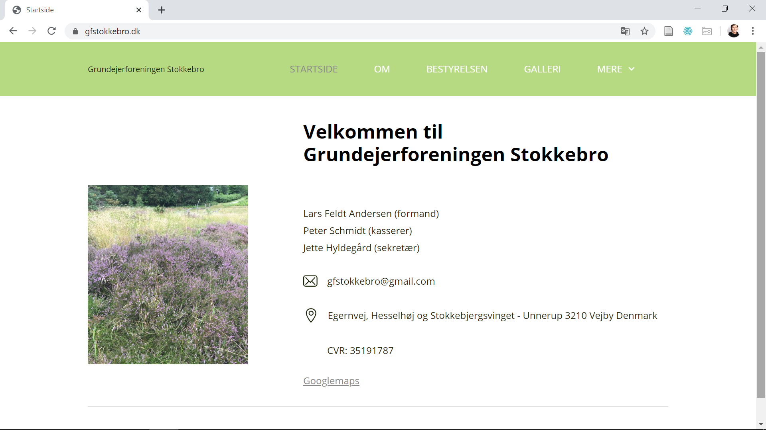

Vores ’gamle’ hjemmeside er oprindelig udviklet af Svend Erik Baarsby (Egernvej 5), som også gennem mange år har vedligeholdt og administreret hjemmesiden samt stillet privat serverplads til rådighed for foreningen. Det vil vi gerne sige Svend Erik stor tak for!
For at gøre hjemmesidens drift mere uafhængig af medlemmer eller skiftende bestyrelser har vi valgt at købe serverplads til en ny hjemmeside hos en ekstern udbyder (one.com). Udgiften til drift og udvikling af hjemmesiden overstiger ikke 1000kr årligt (først fuld pris fra 2021). Hjemmesiden udbygges løbende og vedligeholdes af sekretæren (Jette Hyldegård).

Tip Gribskov
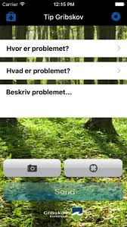
Bestyrelsen har rettet henvendelse til Gribskov Kommunes Tekniske forvaltning for at høre om kommunens planer for forskellige småreparationer i området, f.eks. broen for enden af Stokkebjergsvinget, som ofte har knækkede planker.
Kommunen har udviklet en app til mobil og ipad, der hedder Tip Gribskov, hvor man som borger nemt kan indrapportere fejl og mangler, man måtte støde på når man færdes i kommunen.
Vi opfordrer til at man som grundejer selv retter henvendelse til kommunen gennem app’en, når/hvis man støder på fejl og mangler i området, der er kommunens ansvar. Sammen med indberetning kan man sende et foto af skaden, så kommunen hurtigt og nemt kan vurdere hvad der skal gøres og sørger for at skaden bliver repareret/udbedret.
Du finder app’en via App store eller Google play.

Vejene.
Der er taget initiativ til at få vejene belagt med et støvdæmpende middel, der dog må afvente, at der er lidt mere fugt i de øverste jord/vej lag før det kan lægges ud. Ellers vil det ikke have den ønskede virkning. Gribskov Kommune har efter bestyrelsens opfordring kigget på overgangen mellem Stokkebrovej og Hesselhøj, hvor der ved kraftige regnskyl danner sig søger i grøfterne og ind over vejbanen. Kommunen kan ikke gøre noget ved problemet, da den del af vejen er foreningens ansvar. Bestyrelsen vil få vores entreprenør, som tager sig af vejene, til at give et bud på mulige løsninger sammen med prisoverslag. Der er tale om et problem som kun optræder i perioder med meget regn på kort tid, hvor vandet ikke kan nå at suge ned i jorden. Vejene er i øvrigt i god stand med kun enkelte fordybninger efter en mild, men også meget regnfuld vinter. Husk, at du/I kan hente jord til akut udbedring af huller i indkørslen til Hesselhøj 20 (hos kasserer Peter Schmidt).

